

数据结构实验报告
修理牧场

姓 名： | 王蔚达
学 号： | 2151300
指导教师： | 张颖
专 业： | 软件工程

目录

1. 项目简介 2
1.1. 项目背景 2
1.2. 项目需求 2
1.3. 项目实现功能点简介 2
1.3.1. 基本功能点 2
1.3.2 亮点 3
2. 项目设计 3
2.1. 项目整体流程设计 3
2.2. 数据结构设计 4
2.3. 类设计 4
2.3.1. Heap（堆类） 4
2.3.2. PriorityQueue（优先队列类） 5
2.4. 算法设计 6
2.4.1. 入队 6
2.4.2. 出队 7
3. 项目实践 7
3.1. 主函数 7
3.2. 入队的核心代码 8
3.3. 出队 8
4. 项目测试 9
4.1. 正常输入测试 9
4.1.1. 样例测试 9
4.1.2. 木头长度都相同 9
4.1.3. 较大量数据测试 9
4.2. 边界测试 10
4.2.1. 只有一块木头 10
4.2.2. 只有两块木头 10
4.2.3. 输入数据越界或非法 10

项目简介

项目背景
农夫要修理牧场的一段栅栏，需要使用不同长度的木头，可惜农夫自己没有锯子，只有一根足够长的木头，请人锯木的酬金跟这段木头的长度成正比（在此不妨设酬金等于所锯木头的长度）。那么，从正常角度出发，肯定是希望锯木头的花费越少越好，下面就要我们求这个最小花费。

项目需求
针对上述情景，农夫需要先确定要锯几块木头，再分别确定它们的长度，最后通过我们的程序运算，获得最小花费。
输入时需注意：输入第一行给出正整数N（N≤10000），表示要将木头锯成N块；第二行给出N个正整数，表示每块木头的长度。
输出时需注意：直接输出一个整数，表示将木头锯成N块的最小花费。

项目实现功能点简介

基本功能点
✅ 功能完善：
系统求解出的答案正确无误。
✅ 执行效率高：
针对数据量比较大的情况，本系统也应该具有能够在较短时间内求解出正确答案的能力。
✅ 封装性与可读性：
不同功能的代码放在不同的代码块内，进行了相对合理的封装。
✅ 健壮性强：
考虑到输入要求的条件限制，当用户错误输入或输入超范围时，要保证系统
能够给出输入错误提示且程序不会轻易崩溃。

1.3.2 亮点
✅ 可在Windows、Linux双系统中运行
✅ 采用堆排序与优先队列相结合的方式降低时间复杂度

项目设计

项目整体流程设计
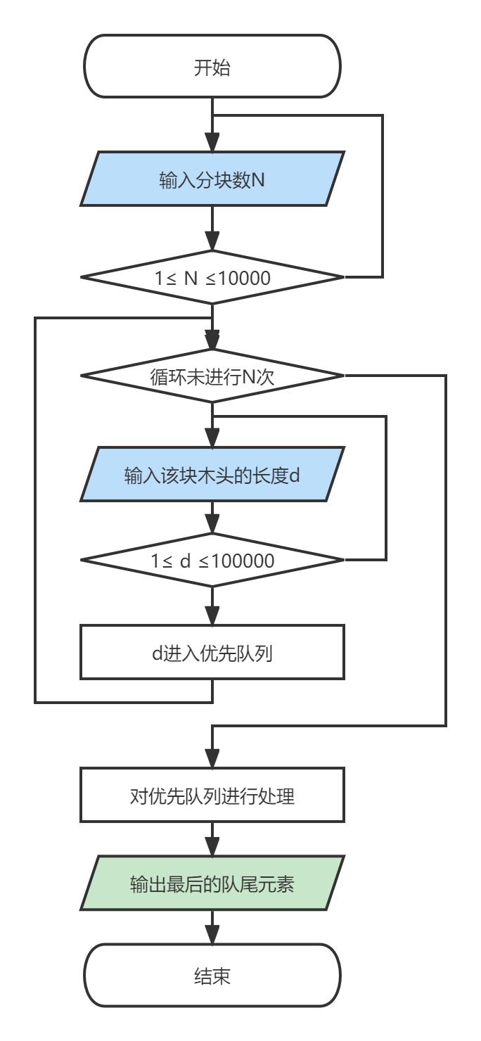

数据结构设计
根据项目描述，此题应该构造一棵哈夫曼树来解决问题。
哈夫曼树又被称为最优二叉树，对于一组带有确定权值的叶子结点所构造的具有带权路径长度最短的二叉树。哈夫曼编码是哈夫曼树的一个应用，采用哈夫曼编码构造的电文的总长最短。本题中所求的总开销，即为哈夫曼树上每个非叶结点的权重之和。
在实现哈夫曼树的“每次挑选最小的两个元素合成一个新元素”这一特征时，需要采用优先队列与堆两种抽象数据结构，对现有元素进行排序，并从中挑选出最小的两个元素。优先队列在队列的基础上，加了比较的功能，可以保证每一次的队首元素都是最大/最小的元素。在对其进行排序时，采用堆排序，可以将时间复杂度降低为O(logN)。

类设计

Heap（堆类）
堆是一种特殊的数据结构，是可以看作一棵树的数组对象形式。
堆具有“堆是一棵完全二叉树”和“堆中某个节点的的值均不小于（或不大于）其父节点的值”的特点。
在此处，并没有将堆以类的形式写出，而是将其在数组中插入元素、在数组删除元素两个函数，以及堆调整中“自下而上”、“自上而下”的两种调整方式的函数写了出来，放在namespace Heap当中。

其UML类图如下所示：
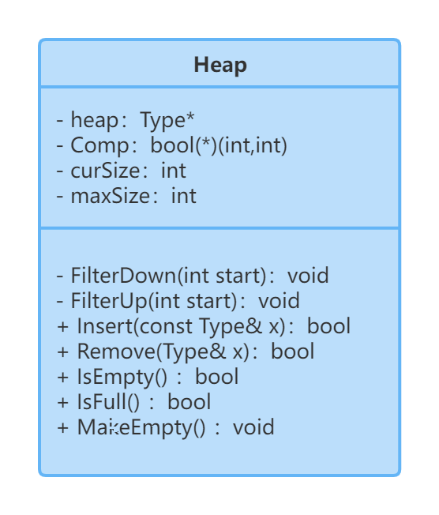
其具体函数及其功能如下：
//自上而下的调整
void FilterDown(int start, int curSize, Type* heap, comp Comp);
//自下而上的调整
void FilterUp(int start, Type* heap, comp Comp);
//向堆中插入元素
bool Insert(const Type& x, int& curSize, Type* heap, comp Comp) ;
//删去堆中的元素
bool Remove(Type& x, int& curSize, Type* heap, comp Comp);
其中还涉及堆的排序方式等与比较优先级相关的放入了namespace myCompare 当中，具体包含函数如下：
//从大到小排序
bool Compare_Max(Type a, Type b);
//从小到大排序
bool Compare_Min(Type a, Type b);
//定义函数指针为comp，方便后续导入自己的排序方式
typedef bool(*comp)(int, int);

PriorityQueue（优先队列类）
普通的队列是一种先进先出的数据结构，元素在队列尾追加，而从队列头删除。在优先级队列（PriorityQueue）中，元素被赋予优先级。当访问元素时，具有最高优先级的元素最先删除。优先级队列具有最高级先出的行为特征。
本项目中，在A*算法求解迷宫路中，使用优先队列PriorityQueue<int> PQueue来按优先级顺序取出队列中的元素，合成元素，并将合成的元素再次放回队列中，提高运算速率。

其UML类图如下所示：
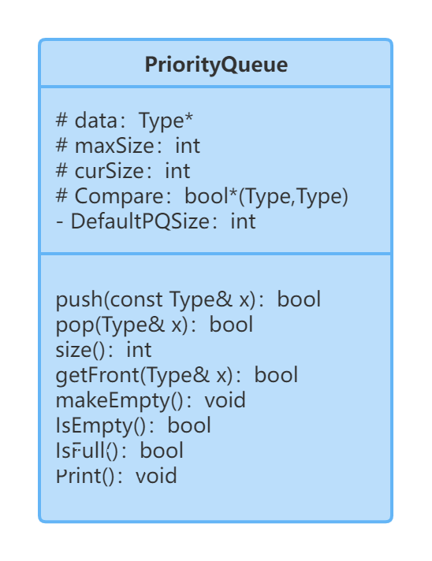
其主要成员函数及其功能如下：
int size()const; //返回队列的元素个数
bool push(const Type& x); //向其中压入元素
bool pop(Type& x); //弹出处于队首位置的元素
bool getFront(Type& x); //得到队首元素
void makeEmpty() ; //清空优先级队列
bool IsEmpty(); //判断优先级队列是否为空
bool IsFull(); //判断优先级队列是否满
void Print(); //打印其中的所有元素

算法设计

入队

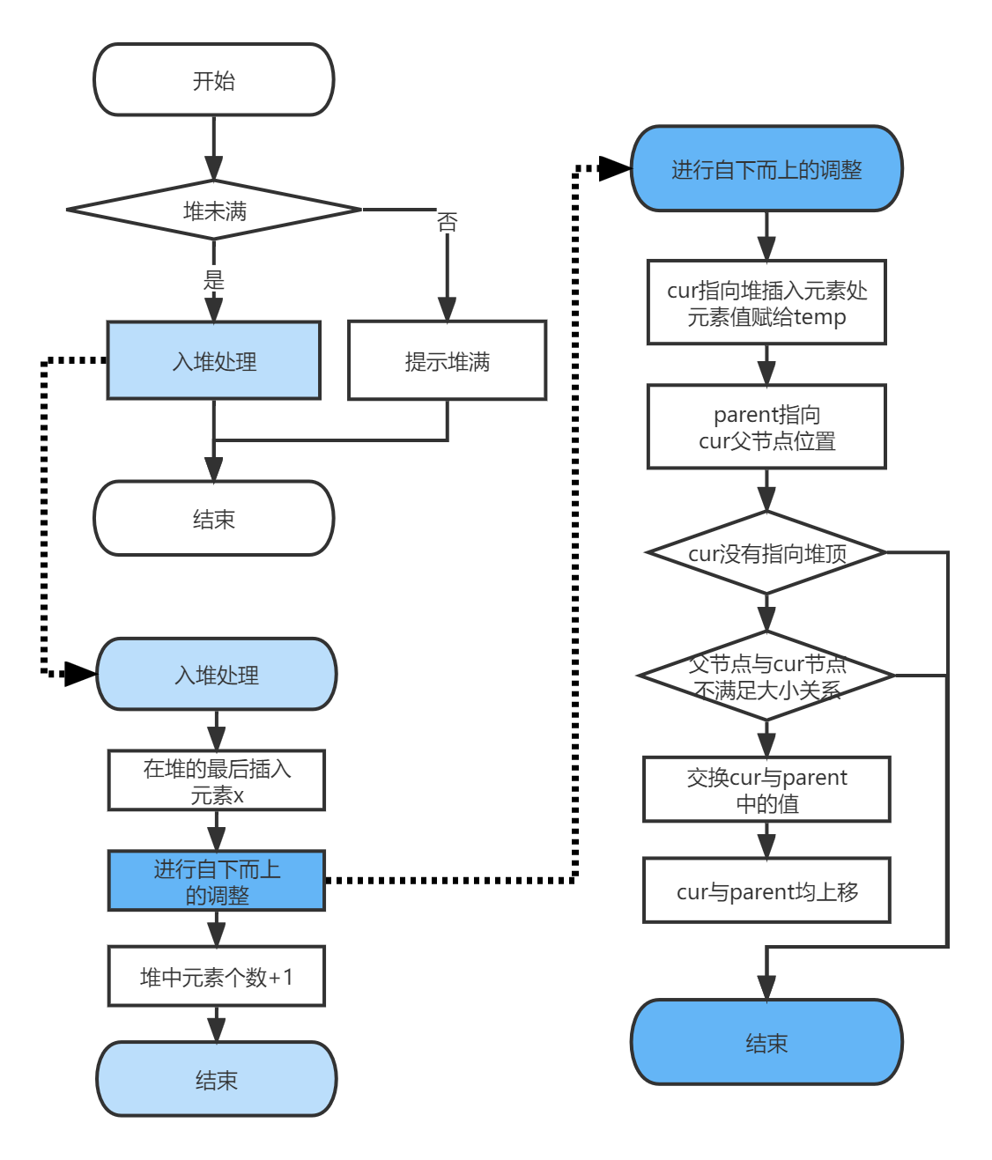

出队
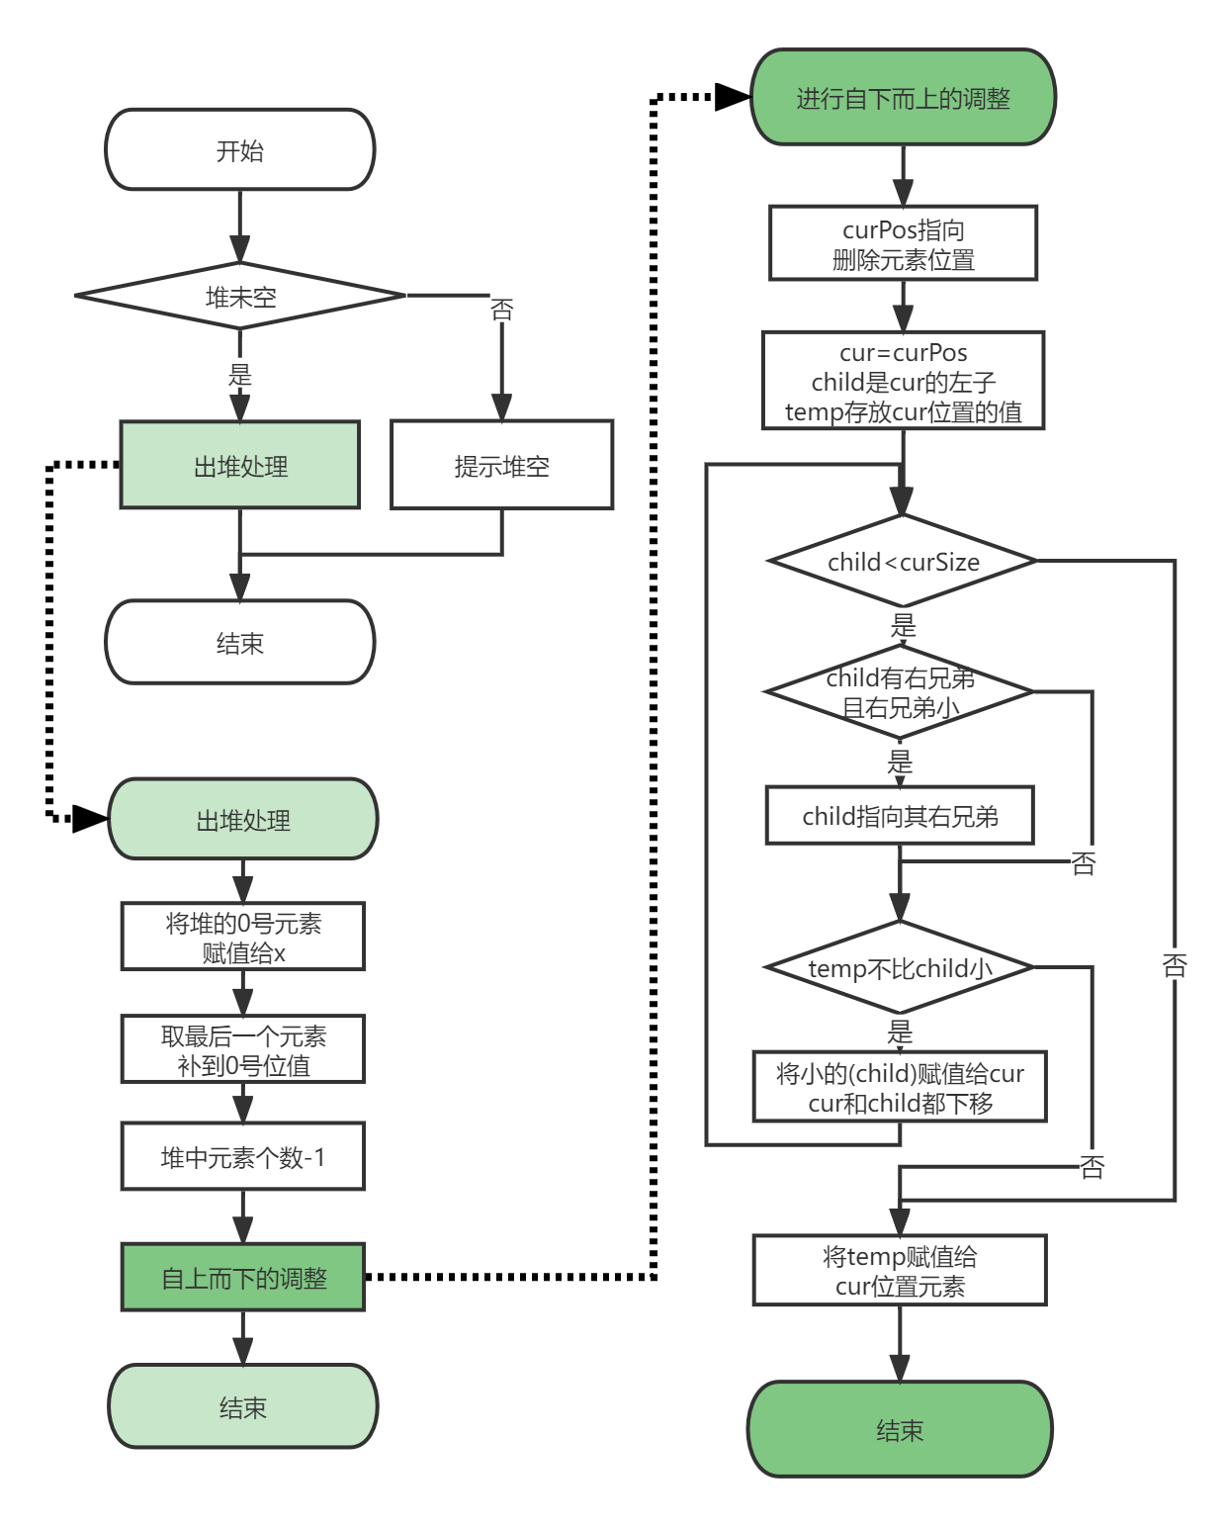

项目实践

主函数
如2.1. 所述，其核心代码如下（获得总块数已略去）：
//获得每块木块的长度
while (total_pieces--) {
int num;
cin >> num;
if (num<0 || num>MAX_NUM || cin.fail()) {
cout << "输入错误，程序退出！" << endl;
return -1;
}
//进入队列中
PQueue.push(num);
}

//进行队列处理：取出两块最小的，放入求和后的
int cost = 0;
if (PQueue.size() == 1) PQueue.pop(cost);
while (PQueue.size() > 1) {
int num1, num2, sum;
PQueue.pop(num1);
PQueue.pop(num2);
sum = num1 + num2;
PQueue.push(sum);
cost += sum;
PQueue.Print();
}
cout << cost << endl;

入队的核心代码
如2.4.1.所述，PriorityQueue中的入队操对应的成员函数push，push函数中，调用了Heap::Insert函数来进行元素的入堆；在Insert函数中，最重要的是FilterDown函数，对堆进行自上而下的调整，其代码如下：
//自上而下的调整
template<class Type>void FilterDown(int start, int curSize, Type* heap,myCompare::comp Comp)
{
int cur = start;
int child = 2 * cur + 1;//j是i的左子
Type temp = heap[cur];
//保证是小根堆，每一个子树也是
while (child < curSize)
{
//child不是指向最后一个结点,两子女中选小者
if (child < curSize - 1 && Comp(heap[child + 1], heap[child])) child++;
if (Comp(temp, heap[child]))//head的值比pos小
break;
else //head的值比pos大
{
heap[cur] = heap[child];
cur = child;

child = 2 * child + 1;//pos转到它的左子上
}
}
heap[cur] = temp;
}

出队
如2.4.1.所述，PriorityQueue中的入队操对应的成员函数pop，pop函数中，调用了Heap::Remove函数来进行元素的出堆；在Remove函数中，最重要的是FilterUp函数，对堆进行自下而上的调整，其代码如下：
//自下而上的调整
template<class Type>void FilterUp(int start, Type* heap, myCompare::comp Comp)
{
int cur = start, parent = (cur - 1) / 2;
while (cur > 0) {
if (Comp(heap[parent], heap[cur]))//parent<heap
break;
else {
Type temp = heap[cur];
heap[cur] = heap[parent];
heap[parent] = temp;

cur = parent;
parent = (parent - 1) / 2;

}
}
}

项目测试

正常输入测试

样例测试
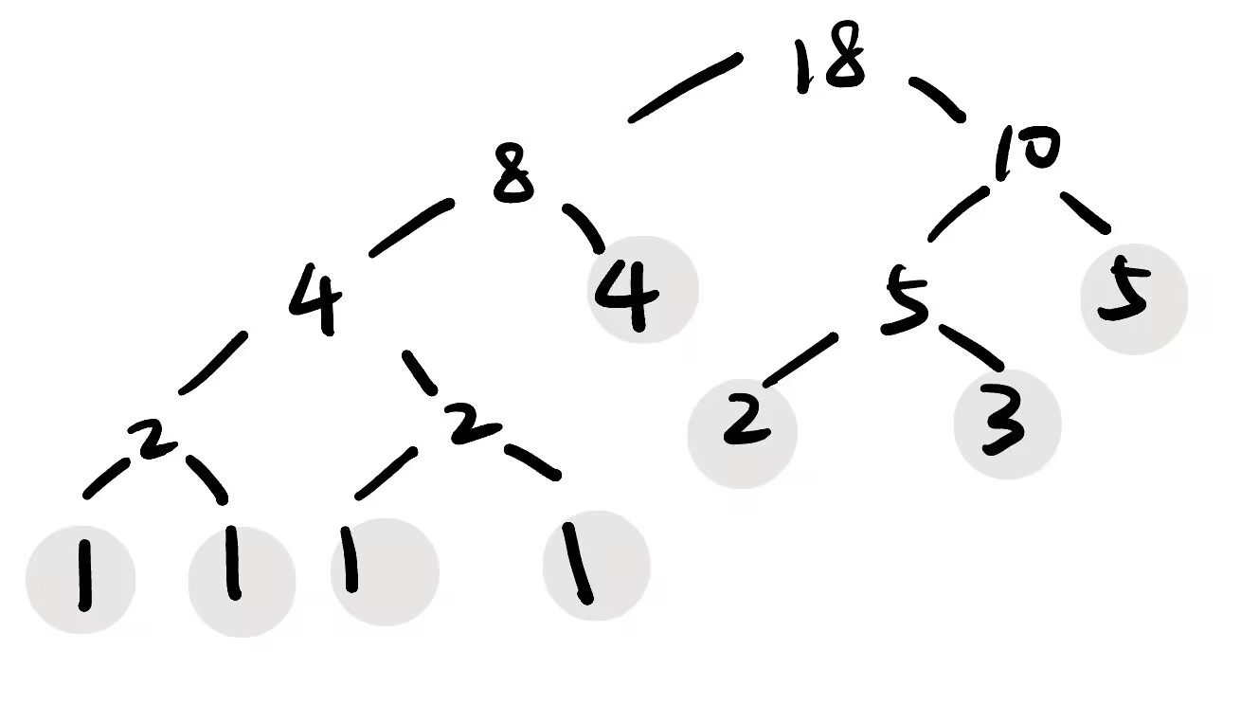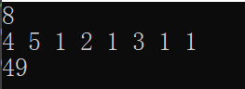

木头长度都相同
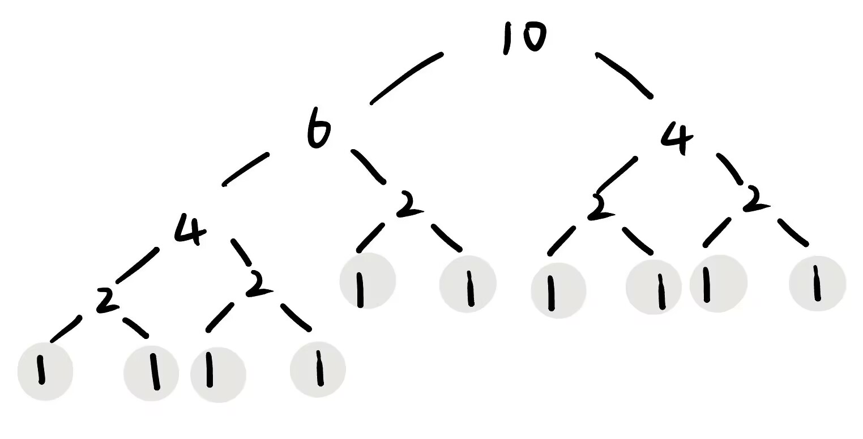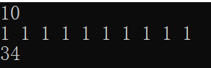

较大量数据测试
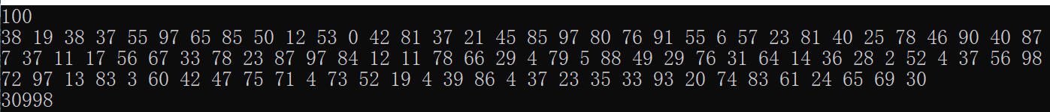

边界测试

只有一块木头
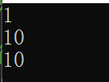

只有两块木头
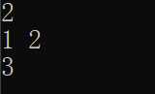

输入数据越界或非法
